Міністерство освіти і науки україни

ЗАПОРІЗЬКИЙ НАЦІОНАЛЬНИЙ УНІВЕРСИТЕТ

Математичний факультет

КАФЕДРА ПРОГРАМНОЇ ІНЖЕНЕРІЇ

Дисципліна «Система віртуалізації та контейнеризації»

## «Основи віртуалізації та автоматизації розгортання»

Виконав студент гр. 6.1212-2

Кожадєй Артем Сергійович

Перевірив: Викладач

Мухін Віталій Вікторович

Запоріжжя

2024

**Лабораторна Робота 1**

1. Створіть на машині новий каталог для лабораторної роботи та перейдіть в нього.

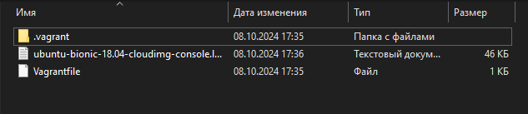

3. Перевірити версію Vagrant



5. Використовуючи текстовий редактор, створіть файл Vagrantfile, в якому описані параметри вашої віртуальної машини. В Vagrantfile задайте параметри для вашої віртуальної машини, такі як кількість CPU, обсяг оперативної пам'яті, мережеві налаштування тощо.

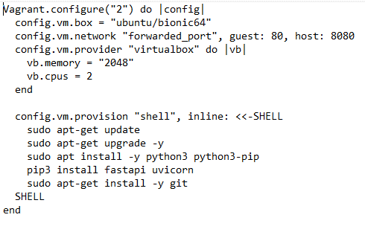

7. Виконайте vagrant up, щоб створити та запустити віртуальну машину на основі Vagrantfile. Продемонструйте у звіті результат роботи.

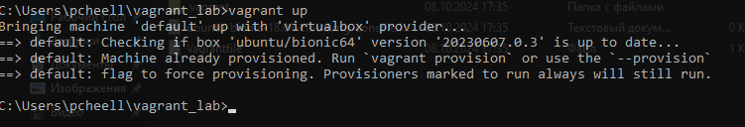

8. Виконайте vagrant ssh, щоб підключитися до віртуальної машини. Продемонструйте у звіті результат роботи.

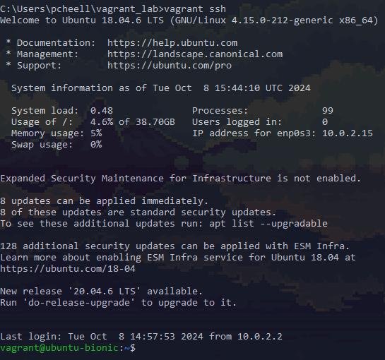

10. У віртуальному середовищі створіть файл main.pу

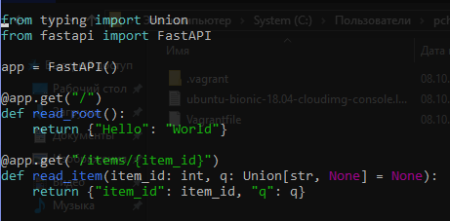

11. Запустіть FastAPI сервер в рамках віртуального середовища.

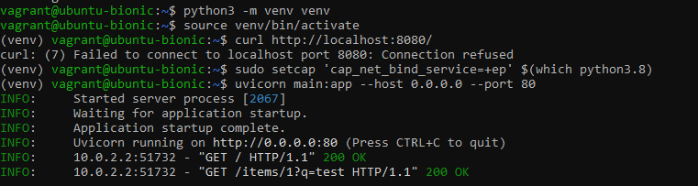

12. Протестуйте роботу FastAPI серверу, виконавши запити до нього зі свого хостового браузера або за допомогою інструменту curl.

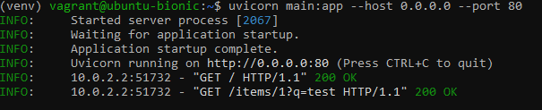

[localhost:8080](http://localhost:8080/)

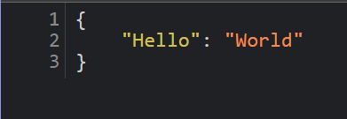

[localhost:8080/items/1?q=test](http://localhost:8080/items/1?q=test)

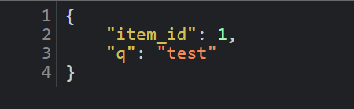

13. Виконайте команди vagrant suspend, vagrant halt або vagrant destroy, щоб призупинити, вимкнути або видалити віртуальну машину відповідно. Продемонструйте у звіті результат роботи.

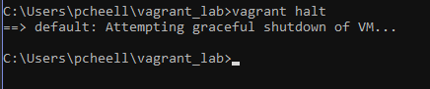

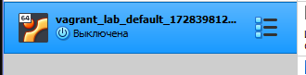

Контрольні запитання

1. Що таке Vagrant та які його основні функції?

Vagrant — це інструмент для автоматизації створення та управління віртуальними середовищами. Основні функції Vagrant включають:

- Створення і налаштування віртуальних машин.

- Використання базових образів (boxes) для швидкого налаштування середовища.

- Автоматизація процесу налаштування через Vagrantfile.

- Спрощення спільної роботи розробників у однакових умовах.

2. Які кроки потрібно виконати для створення нового каталогу для лабораторної роботи?

Відкрийте термінал.

Перейдіть у бажану директорію, де ви хочете створити новий каталог (наприклад, за допомогою команди `cd`).

Створіть новий каталог:

mkdir my_lab

Перейдіть у створений каталог:

cd my_lab

3. Як перевірити, що Vagrant встановлений на вашому комп'ютері та яка команда використовується для перевірки його версії?

Для перевірки наявності Vagrant на вашому комп'ютері та його версії використовуйте команду:

vagrant --version

Ця команда виведе версію Vagrant, якщо він встановлений.

4. Що таке Vagrant Box, і як вибрати відповідний базовий образ для вашого проекту?

Vagrant Box — це базовий образ операційної системи, який Vagrant використовує для створення віртуальних машин. Щоб вибрати відповідний базовий образ, ви можете:

- Відвідати [Vagrant Cloud](https://app.vagrantup.com/boxes/search) для пошуку доступних образів.

- Вибрати образ, який відповідає вашим вимогам (наприклад, Ubuntu, CentOS тощо).

- Використовувати команду `vagrant box add` для додавання вибраного образу.

5. Яку роль виконує файл Vagrantfile у конфігурації віртуальної машини?

Vagrantfile — це конфігураційний файл, який описує, як налаштувати віртуальну машину, включаючи:

- Вибір базового образу (box).

- Налаштування ресурсів (CPU, RAM).

- Налаштування мережі.

- Виконання скриптів для автоматизації налаштування.

6. Як налаштувати кількість процесорів та обсяг оперативної пам'яті для віртуальної машини в Vagrantfile?

У Vagrantfile ви можете налаштувати кількість процесорів та обсяг оперативної пам'яті, використовуючи такі параметри:

Vagrant.configure("2") do |config|

config.vm.box = "ubuntu/bionic64"

# Налаштування пам'яті

config.vm.provider "virtualbox" do |vb|

vb.memory = "2048" # 2 ГБ оперативної пам'яті

vb.cpus = 2 # Кількість процесорів

end

end

7. Що відбувається при виконанні команди vagrant up?

При виконанні команди `vagrant up` Vagrant:

- Перевіряє, чи існує віртуальна машина.

- Створює нову віртуальну машину, якщо її немає.

- Завантажує віртуальну машину.

- Налаштовує її відповідно до конфігурації у Vagrantfile.

8. Як підключитися до віртуальної машини за допомогою команди vagrant ssh?

Щоб підключитися до віртуальної машини, використовуйте команду:

vagrant ssh

Ця команда відкриває термінал у віртуальній машині.

9. Які команди використовуються для встановлення Python та FastAPI у віртуальній машині?

Щоб встановити Python та FastAPI, виконайте наступні команди у віртуальній машині:

sudo apt-get update

sudo apt-get install -y python3 python3-pip

pip install fastapi uvicorn

10. Як запустити FastAPI сервер у віртуальному середовищі?

Щоб запустити FastAPI сервер у віртуальному середовищі, спочатку активуйте віртуальне середовище:

source venv/bin/activate

Потім запустіть сервер:

uvicorn main:app --host 0.0.0.0 --port 8080

### 11. Які команди використовуються для призупинення, вимкнення та видалення віртуальної машини?

- Призупинення: `vagrant suspend`

- Вимкнення: `vagrant halt`

- Видалення: `vagrant destroy`

12. Як можна зберегти стан віртуальної машини та відновити його за допомогою команд vagrant snapshot?

Ви можете зберегти стан віртуальної машини за допомогою:

vagrant snapshot save <snapshot_name>

Для відновлення стану використовуйте:

vagrant snapshot restore <snapshot_name>

13. Чим відрізняються команди vagrant suspend, vagrant halt та vagrant destroy?

- vagrant suspend: Призупиняє віртуальну машину, зберігаючи її стан в оперативній пам’яті.

- vagrant halt`: Вимикає віртуальну машину без видалення.

- vagrant destroy: Повністю видаляє віртуальну машину, знищуючи всі її дані.